**Цель** :развитие речевой активности детей младшего дошкольного возраста.

**Задачи**: учить детей составлять описательные рассказы с опорой на таблицу с картинками. Развивать связную речь детей, слуховое восприятие, память, мышление, воображение. Воспитывать у детей желание внимательно слушать взрослого, повторять простые предложения. Воспитывать нравственные качества : желание прийти на помощь.

**Материалы** : фигурка коровы, домик с окошками, фигурки домашних животных.

**Ход занятия**.

Раздается мычание коровы. Дети с воспитателем находят фигурку коровы.

Воспитатель: Ребята , давайте рассмотрим кого мы нашли и расскажем все , что знаем про нее. А поможет нам в этом такой необычный волшебный домик с разноцветными окошками. В них мы найдем подсказки. Это окошко какого цвета? (красного ) Давайте откроем. Здесь находится картинка –подсказка, которая поможет нам ответить на первый вопрос. Кто это?

Дети: это корова.

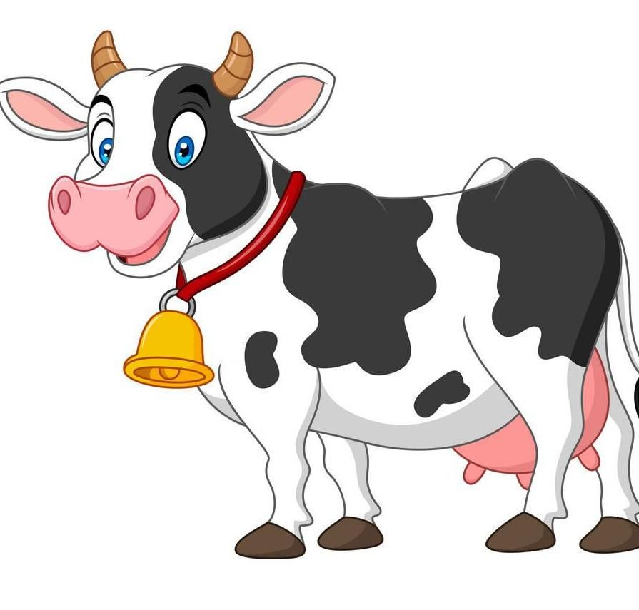

Воспитатель: Повторите еще раз. А это окошко какого цвета? (желтого) Заглянем? Смотрите, какая здесь необычная картинка-подсказка. Она поможет нам рассказать какого цвета корова? ( белая с черными пятнами). А это окошко какого цвета? (зеленого) Откроем? Ой , какая интересная картинка! Она нам поможет рассказать из каких частей тела состоит корова? Я буду вам помогать. Давайте рассмотрим. Это голова, рога, уши, глаза, нос, рот. Туловище. Чем покрыто туловище? Шерстью. Хвост длинный или короткий? Копыта. А теперь откроем следующее окно. Какого цвета оно? (синего). Эта картинка –подсказка поможет нам рассказать как подает голос корова? МУ-МУ –МУ- она мычит, правильно. Откроем оранжевое окошко ? Чем питается корова ? ( травой, сеном, пьет воду). А это окошко какое ? ( Белое). Открываем? Эта картинка поможет нам рассказать как зовут детеныша коровы? ( Теленок ). Ребята, смотрите одно окошечко осталось неоткрытым. Откроем? Какого цвета оно? ( розового ). Какую пользу приносит корова людям ? ( она дает молоко ) Да , правильно. А из молока делают вкусные и полезные продукты: творог , сметану, масло, кефир, ряженку.

Корова что-то мне говорит(подношу фигурку коровы к уху ). Она хочет , чтобы вы еще раз рассказали про нее. Я буду показывать на картинку-подсказку, а вы будете отвечать, хорошо? Рассказ детей.

Раздается стук в дверь. Ребята, посмотрите к нам в гости пришла еще корова. Здравствуй, корова. Почему ты грустная? Ей грустно потому, что у нее нет друзей. Ребята, поможем корове найти друзей? ( Да). Молодцы. А чтобы помочь ей нам нужно отправиться на бабушкин двор искать там друзей.

По ровненькой дорожке шагают наши ножки.

Через лужу- прыг, через ямку- скок.

Бух-упали. Куда же мы попали?

Шли мы , шли на бабушкин двор пришли.

Посмотрите , кого вы здесь видите? ( Животных)

Давайте поздороваемся. ( Пальчиковая гимнастика)

Здравствуй, котенок.

Здравствуй, козленок.

Здравствуй, щенок.

Здравствуй, утенок.

Здравствуй, веселый смешной поросенок.

( Повторить с другой рукой)

Рассмотреть и назвать домашних животных.

Корова рада , что мы нашли ей новых друзей. А нам пора возвращаться в группу.

По ровненькой дорожке шагают наши ножки.

Шли мы, шли , в группу к себе пришли.

Дети садятся на стулья.

Воспитатель: Ребята ,а про кого мы сегодня рассказывали ? ( про корову )

А почему она была грустная? ( у нее не было друзей)

Как мы ей помогли? ( нашли новых друзей)

Ребята ,спасибо вам большое и корова в подарок оставила нам игру « Домашние животные и их детеныши».